PHASE 1 : PREAMBULE
- Contexte : Le projet s'inscrit dans la gestion d'une promotion de licence (PPE PHP - BTS 1ère année). Actuellement, l'organisation s'appuie potentiellement sur des outils traditionnels limités comme des tableurs ou des échanges par e-mail. L'application s'adresse dans un premier temps à l'équipe administrative pour organiser les enseignements.

- Enjeux et objectifs :
  - Centraliser et faciliter la gestion du planning des interventions pédagogiques.
  - Éviter les conflits d'horaires et les chevauchements d'interventions.
  - Offrir une vision claire et mise à jour du planning pour la promotion.
- Outils de communication :
  - Conduite du projet : La plateforme GitHub doit être utilisée pour la gestion de projet, incluant le découpage du Backlog et l'attribution des tâches aux développeurs.

  - Versionning : Hébergement des sources du projet sur GitHub.
  - Bugtracking : Le suivi des bugs se fera également via GitHub.

PHASE 2 : CONCEPTION FONCTIONNELLE, ERGONOMIQUE ET PRATIQUE
- Modélisation des données : * Schéma relationnel : Le modèle logique de données (MLD) est fourni dans le cahier des charges. Il s'articule autour des tables principales :
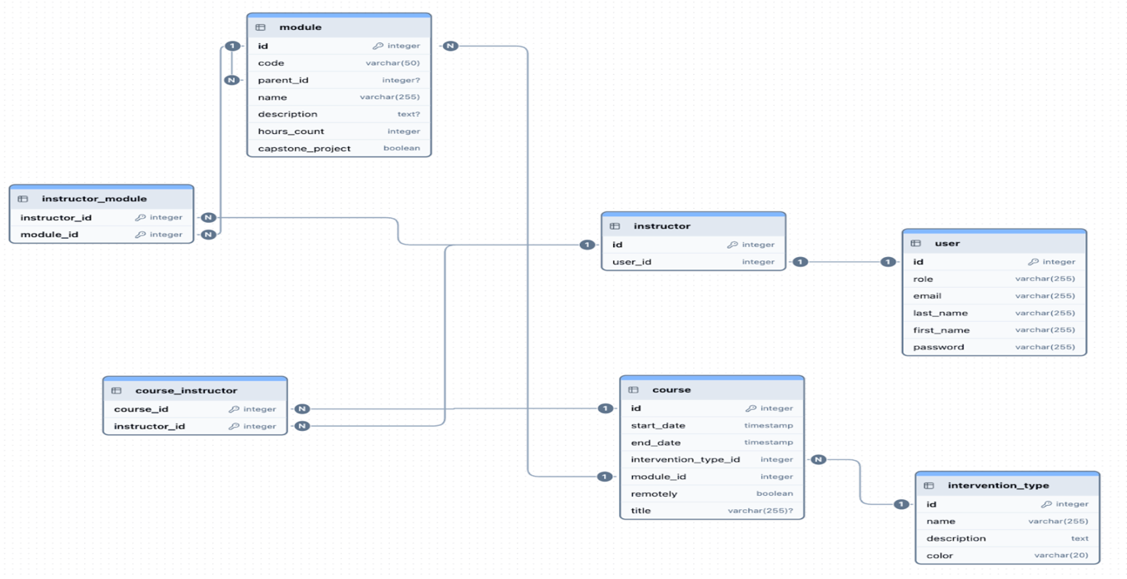
- Conception ergonomique et graphique :
  - Arborescence : L'application est divisée en deux espaces. Un "Espace non connecté" (page de connexion) et un "Espace connecté". L'espace connecté comprend le Calendrier, qui donne accès aux sections : Interventions, Corps enseignant, Modules, et Types.

  - Wireframes / Maquettes : La conception graphique se base sur une maquette réalisée sur Figma (ex: "Connexion au portail", "Calendrier", "Interventions", etc.) qui sert de charte graphique.

PHASE 3 : METHODOLOGIE
- Méthodologie agile : Le découpage en "Backlog" est réalisé sur GitHub.

PHASE 4 : DEVELOPPEMENT
- Technologies mobilisées :
  - Balisage et mise en forme : HTML et CSS.
  - Serveur : PHP.

- Focus sur 1 fonctionnalité : * (À faire par votre équipe : Choisissez une fonctionnalité complexe, par exemple l'ajout d'une intervention avec ses règles de validation de dates et de durée maximale de 4h. Ajoutez-y vos captures d'écran et commentaires techniques).

- Usage de l'IA :

PHASE 5 : GUIDE UTILISATEUR
- Le guide utilisateur est l'un des livrables finaux attendus.
  - Se connecter à la plateforme.
  - Consulter et naviguer dans le calendrier.
  - Ajouter, modifier ou supprimer une intervention.
  - Gérer le corps enseignant (ajouter une fiche, associer des modules).
  - Gérer l'arborescence des modules d'enseignement.
  - Créer et personnaliser les types d'intervention (ex: choix du code couleur).

